Hướng dẫn Active Office bằng CMD tất cả phiên bản
Bước 1: Mở CMD bằng cách gõ vào thành tìm kiếm trên Menu Start, Click chuột phải và chọn Run as Adminstrator.
Bước 2: Xuất hiện hộp thoại nhập lệnh CMD. Copy đoạn code bên dưới và gán vào.
powershell iex (irm https://get.activated.win)
(hãy kiên nhẫn chờ khoảng 30s nhé, server có thể đang quá tải)
Bước 3: Xuất hiện cửa số lựa chọn
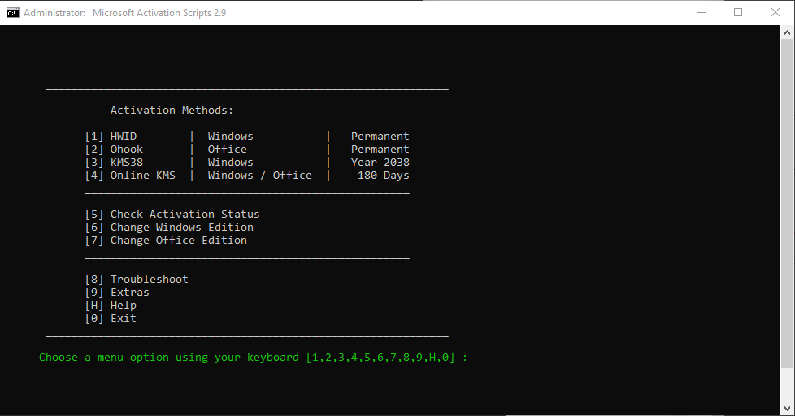
Nhấn vào một trong các lựa chọn:
1. Active Windows vĩnh viễn
2. Active Office vĩnh viễn
3. Active Windows đến năm 2038
4. Active Windows và Office 180 ngày
5. Xem trạng thái Active của Office và Windows
6. Thay đổi phiên bản hệ điều hành
7. Thay đổi phiên bản Windows
8. Xử lý sự cố
9. Bổ sung
H. Hỗ trợ
0. Thoát
Chọn mục 2 để vào mục lựa chọn cho Office, sẽ xuất hiện cửa sổ mới
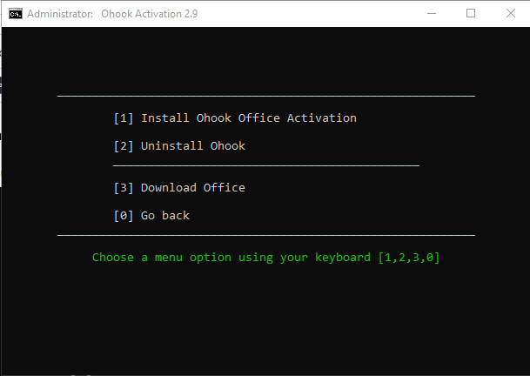
Tiếp tục chọn mục 1 để tiến hành Active.
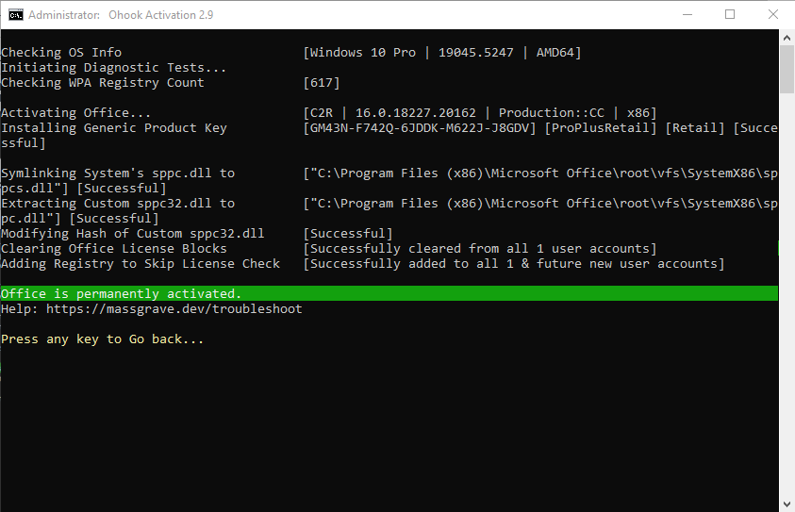
Khi xuất hiện dòng chữ: Office is permanently activated thì bạn đã active thành công. Chúc bạn thành công!

